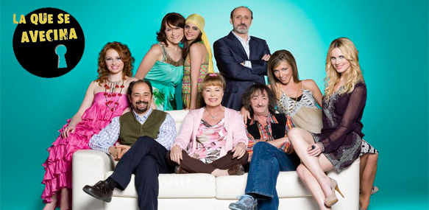

SEXISMO, MACHISMO, VIOLENCIA DE GÉNERO EN LA SERIE:
LA QUE SE AVECINA
TRABAJO PARA TUTORÍA
Curso 2015-16

IES REALINSTITUTO DE JOVELLANOS
DEPARTAMENTO DE ORIENTACIÓN

Textos seleccionados de Paloma Folgueras Castro http://eprints.ucm.es/13899/1/TFM_Paloma_Folgueras.pdf

- LA QUE SE AVECINA
Presentación Personajes principales

- Judith: joven psicóloga a la que continuamente se la refiere como la “pelirroja guarrilla”. De carácter y conducta muy variable, busca a su príncipe azul. Muy aficionada a la ropa, ve en su vestidor el único de sus sueños materializado. No hace gala de una gran profesionalidad, pasa consulta en su mismo salón, donde a menudo se ve interrumpido por los vecinos, algunos de los cuales son también sus pacientes.

- Javier (Javi): chico sensible y enamorado de su joven mujer, Lola. A lo largo de la temporada su actitud va cambiando y va pasando de “huevón” a “león”.

- Dolores (Lola): actriz que trabaja en un serial erótico en Miami, quiere mucho a su marido Javi, aunque él teme que tenga “los genes de su madre”, muy promiscua. Cuando vuelve su actitud es de diva, expresándose “a lo Miami”, con multitud de términos en inglés.

- Vicente: padre de Javi, se lamenta constantemente de la muerte de su mujer Gregoria. Vago redomado, sólo deja de ver la televisión en el sofá para bajar al bar y asistir a las reuniones de “los leones”.

- Izaskun: señora mayor que vive sola, tiene la adicción al tabaco y cotillear a los vecinos, cuya vida va anotando en una libreta.

- Araceli: ex-mujer de Enrique, que tras tres años ausente regresa al inmueble acompañada con su nueva pareja, Reyes. Es aficionada al té, el yoga y se la presenta como algo lunática (dice chupar las pilas por lo beneficioso del litio). Desconocemos su profesión, aunque en un capítulo se dedica a hacer terapias alternativas aprendidas en sus viajes por Asia. Anteriormente era peluquera.

- Reyes: pareja de Araceli, presentada como agresiva y masculina, más que con fuerte carácter como borde y bastante violenta. Viste siempre con chalecos o camisas. Es dentista.

- Berta: ex de Antonio, no desaprovecha ninguna oportunidad para demostrar su arrepentimiento aceptando cualquier sometimiento y humillación por parte de Antonio. Muy religiosa, temerosa de Dios, pero a la vez promiscua y dependiente del deseo de los hombres, especialmente del de Antonio.

- Raquel: la rubia espectacular, no sabemos a qué se dedica. Es la más sensata de todos los personajes y sabe decir la verdad a sus amigas aunque pueda doler, también las sabe animar. Sin embargo, cuando se enamora de Javi no duda en jugar sucio.

- Nines: la prima fea y barriobajera, mal hablada y de modales rudos, siempre dice lo que piensa y se aprovecha de todas las situaciones.

- Maite: mujer separada de Amador, muy preocupada por gustar a los hombres y por su edad (tiene 40 años y se ve estupenda). Dependienta en una tienda de ropa, su mayor afición es la moda, los cotilleos y las fiestas. Se la ve en estado ebrio algunas veces. Buena madre, se preocupa por ellos y es cariñosa

- Leo: el pesadito, tiene buena voluntad pero siempre mete la pata. Vende aspiradores. Siempre ayuda a sus amigos con los disparatados planes que proponen. Se dice “single”, estado del que disfruta. Es el más listo de la pandilla, aunque su afición a corregir todos los errores de Amador le hacen ser el objetivo común de collejas y forcejeos.

- Antonio: n uno de los personajes más odiados por el resto de los inquilinos. Se declara pescadero mayorista “no limpia-pescados”. Es homófobo, monárquico, racista, misógino, aficionado a la prostitución, fascista, etc. Conocido como “el rancio” entre los vecinos. Su máxima ambición es ser presidente de la comunidad.

- Amador: ex marido de Maite, es el típico fracasado gracioso al que todo le sale mal. Su ambición es ser un “vividor follador” y tener un descapotable. Sin embargo, tiene que hacerse cargo de los niños, misión que sólo logra llevar a cabo con la ayuda de su madre. Ocasionalmente consigue algunos trabajos, que no suele mantener más allá de un capítulo. Durante toda la temporada permanece parado, mantenido por su madre.

- Justi: la madre tradicional, vela por el bienestar de su hijo, entrometiéndose en su relación con Maite para arreglar su matrimonio. Tiene una visión tradicional del matrimonio que incluye paciencia, entrega y aguante. Reparte collejas todo el tiempo.

- Carlota, Nano y Rodrigo: los hijos de Amador y Cuqui. Hay un cuarto niño al que llaman “Ojos de pollo”, ilegítimo (lo tuvo Cuqui con Sergio, un actor famoso, que ya no vive en el inmueble).

- Enrique: ex-marido de Araceli, le llaman el “barbas”, tiene unos cincuenta años. Es concejal de urbanismo y gerente del bar de abajo, se preocupa por su hijo. Vivió un romance con Judith, que lucha por solidificar en una relación seria. Sin embargo, es manipulado constantemente por ella.

- Máximo: camarero del Max & Henry, convive con Enrique y su hijo, del que dice haber sido como una madre para él desde que su madre se fue. Es un hombre misterioso, del que se intuyen muchas vidas anteriores, y siempre es el encargado de planear los planes rocambolescos de la pandilla de “los leones”.

- Fran: el “adolescente problemático”, hijo de Enrique, es un joven que siempre está enganchado al teléfono, hablando con sus amigos. Tiene desplantes con su padre y cuando se enfada dice “cómeme la polla”.

- Coque: ex-presidiario, portero del edificio (anteriormente trabajaba como jardinero), corto de luces, vive en la caravana que está aparcada enfrente del portal permanentemente

- Rosario: asalariado en la empresa de Antonio Recio, Mariscos Recio, inmigrante dirigente y trabajador, siempre se presta a lo que sea por su jefe Antonio y no protesta cuando éste, entre otras cosas, le humilla disfrazándolo de quisquilla.

Actividad en el aula
- ¿te gusta o te identificas con algún personaje de la serie? Explicas los motivos
- ¿Cuáles son los personajes que menos te gustan y explica los motivos
- ¿te parecen reales y creíbles? ¿son exagerados y fuera de contexto? Explica motivos
- ¿Cuál es el propósito de la serie?
- Detecta el sexismo, el machismo, violencia… en la descripción de los personajes

- LA QUE SE AVECINA
Estereotipos

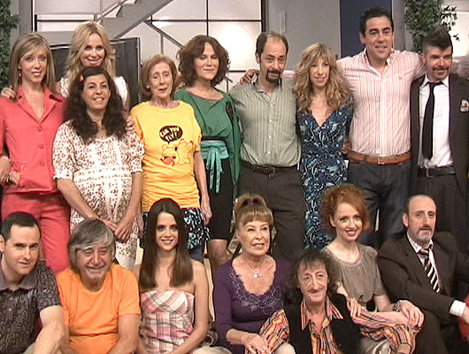
Los personajes femeninos: roles
- las mujeres jóvenes, Judith, Raquel, Nines y Maite, que encarnarían un papel de mujeres modernas, que, aparentemente, no necesitan un hombre para completar su existencia.

- Sin embargo, Raquel y Judith también se podrían enmarcar en un estereotipo de mujeres sexualizadas, dado las menciones repetidas que hacen a su cuerpo y a su vida sexual o sentimental, siendo, de hecho, los temas a los que con más frecuencia se refieren en las tramas por ellas protagonizadas, así como en un estereotipo sexista, ya que, aunque son amigas, la rivalidad empaña su amistad cuando ambas luchan por el amor de otro personaje de la serie, Javi.

- Como mujeres tradicionales tenemos a Justi y a Berta, ambas complacientes con el rol de género de esposas y madres serviciales que les ha sido asignado, siendo a veces humilladas y engañadas por los varones de su entorno.

- personajes femeninos que tienen un trabajo asalariado fuera de su hogar, como es el caso de Lola, actriz, Raquel, agente comercial, Maite, dependienta en una tienda de ropa, o Reyes, dentista,

- el resto de las mujeres representadas se mueven en el hábitat del hogar, incluida Judith, cuyo salón cumple a la vez la función de consulta, desdibujándose los límites entre trabajo y ocio, como señal de la poca profesionalidad con la que este personaje a menudo actúa.

- Nines, su máxima ambición es encontrar a un hombre con dinero para no tener que volver a trabajar (los trabajos que realiza Nines a lo largo de la serie son totalmente precarios) a veces, trabaja como ama del dolor, esto es, como semi-prostituta, practicando el sadomasoquismo con sus clientes.

- Izaskun, Berta, Araceli, Nines y Justi permanecen en la vivienda realizando tareas típicamente asociadas al colectivo femenino, esto es, tareas reproductivas, cuidan de su casa, de su familia, cocinan, limpian y sólo en algún momento esporádico realizan algún trabajo remunerado.

- los trabajos más vinculados a la ciencia y a lo público son desempeñados por hombres:
    - Javi se dedica a la informática
    - Enrique trabaja en la administración pública.
    - La empresa privada, símbolo del capital, en el ámbito masculino:
      - Antonio quien tiene una empresa
      - Enrique el gerente de un bar, quedando así los dos únicos negocios del edificio en manos de hombres.

El cuerpo de la mujer
- excesiva preocupación por su aspecto y su edad,

  - Maite con las cremas anti-arrugas
  - Raquel decide después someterse a varias operaciones quirúrgicas para cambiar su aspecto casi por completo, asociando directamente su felicidad con la obtención de la atención masculina: “Necesito que los hombres me miren por la calle (…) Yo quiero ser feliz”
  - Araceli, que ante la llegada inminente de su boda con Reyes, decide utilizar el vestido de su primera boda, en el que ya no entra, y se lanza a una insalubre dieta.
  - Berta, apodada “La quisquilla” y “La rancia”, desesperada por llamar la atención de su marido Antonio, pregunta a Enrique si le parece atractiva, éste le responde así: Enrique le recomienda a Berta un cambio de imagen: “igual si enseñaras un poco más de chicha conseguirías despertar su deseo (…) si te sacases más partido cualquier hombre caería rendido a tus pies”
  - Berta le pregunta si le gustan sus pechos, él dice que sí: “debajo de esa rebeca cristiana se intuyen unas buenas...”. Tras esta afirmación, Berta, sin reflexionar un momento, se lanza a besarle. Tenemos aquí a una mujer que se declara necesitada de cariño, dispuesta a arrojarse a los brazos de cualquier hombre que le preste algo de atención.

- las mujeres jóvenes representadas son desmedidamente valoradas por su cuerpo

  - Enrique dice de Judith que tiene “un cuerpo para el pecado”,
  - Fran lo define como “brutal”,
  - Antonio comenta en una ocasión que está “más gordita”,
  - Araceli comenta que está más delgada por “los disgustos con los hombres”.
  - Tanto su cuerpo como el de Raquel se acercan a los cánones de la moda actual: altas y delgadas, siempre arregladas, esto es, bien peinadas y maquilladas.
  - Sólo las vemos de sport cuando van a hacer ejercicio
  - Se las ve en escenas de cama, en ropa interior.
  - Nines, exhibe su cuerpo en las escenas que trabaja como ama del dolor, esto es, como semi-prostituta, practicando el sadomasoquismo con sus clientes.

- En el caso de las mujeres de mayor edad, como Justi e Izaskun, la corporalidad desaparece, como desaparecen prácticamente las tramas románticas o sexuales para estos personajes,

Actividad en el aula
- ¿te gusta o te identificas con algún personaje FEMENINO de la serie? Explicas los motivos
- Cuáles son los personajes FEMENINOS que menos te gustan y explica los motivos
- ¿te parecen reales y creíbles? ¿son exagerados y fuera de contexto? Explica motivos
- ¿Cuál es el propósito de la serie?
- Detecta el sexismo, el machismo, violencia… en la descripción de los personajes FEMENINOS

- LA QUE SE AVECINA
Las relaciones interpersonales

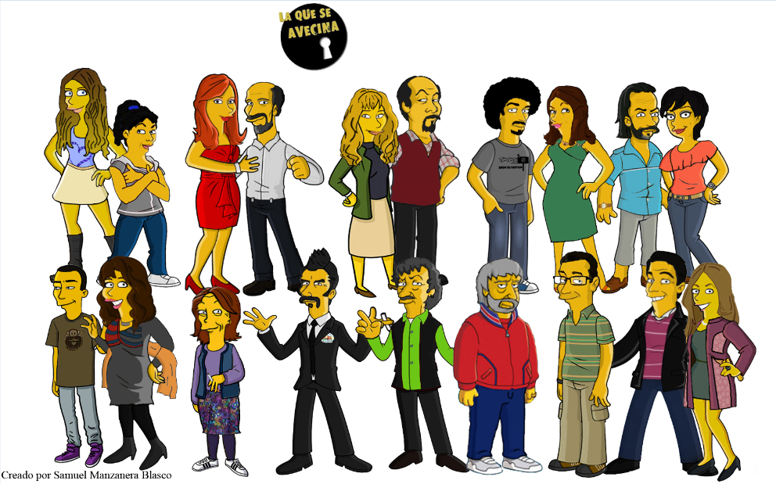

- tormentosa relación de Judith y Enrique, la de la joven psicóloga y el concejal maduro:

- Judith se siente protegida y segura con Enrique y lo utiliza para desempeñar sus labores de presidenta con el mínimo estrés posible, mientras que Enrique quiere consolidar la relación infructuosamente.
- Para Judith, Enrique es una especie de salvavidas emocional: si no encuentra a su príncipe azul soñado (un chico adinerado, joven y guapo) se habrá de conformar con él.
- Enrique también juega a su manera con las relaciones, saltando de Araceli a Judith en cada capítulo o incluso en el mismo, según la conveniencia propia y la predisposición de aquéllas.
- Tenemos así una relación completamente infantilizada en la que el chantaje emocional es constante y consciente por ambas partes.
- Se dan también con frecuencia escenas en las que Judith, cuando ya no siente a Enrique como un valor seguro, rompe a llorar y siente un repentino e incontrolable amor hacia él. Sólo en estos momentos reconoce el mal trato que le ha dado.

- relación asimétrica: el matrimonio cristiano formado por Berta y Antonio.

  - Antonio hace gala de un machismo y una misoginia no disimulada, sino más bien lo contrario: la hostilidad y el desprecio con el que trata a las mujeres se lleva a cabo con naturalidad y hasta orgullo, no se dirige a su esposa como a una persona querida si no como a una esclava, que sólo existe para complacerle, limpiándole y cocinándole siempre que él así lo desea.
  - Berta, finalmente, llega a cansarse de los continuos desprecios y deja de implorar por su perdón (dado que había mantenido relaciones sexuales previamente con el portero del edificio, Coque) y exige que se la pague por realizar los trabajos domésticos ya que no es tratada como una esposa amante sino como una empleada explotada.
  - Berta pasa a ser la asistenta de su propio marido, teniendo que lucir un conjunto de empleada del hogar directamente relacionado con la iconografía pornográfica clásica. En este caso, la complacencia y el hondo sentimiento de culpabilidad (muy en relación con su fervor cristiano) llevan al personaje de Berta a aceptar humillaciones inaceptables y a agachar la cabeza frente a un marido despótico que utiliza la baza del perdón en su propio beneficio, cuando así lo cree conveniente.

- grupo de mujeres infieles y, por ello, malvadas, encabezado por Maite, seguido por Berta y Judith.
  - Judith no sólo engaña a Enrique sino que lo mangonea al vaivén de su beneficio, como viva encarnación de la femme-fatale.
  - Araceli, como figura de madre y esposa huidiza, , también proyecta una imagen negativa de la mujer,
  - junto con Nines, egoísta y despreocupada por su hijo.

- Otros tipo de relaciones:
- Lola, joven esposa amante y fiel,
- Reyes, que se mantiene firme en sus sentimientos hacia Araceli en todo momento
- Justi, la madre y esposa sacrificada y tradicional.
- Raquel se nos muestra ambivalente, ya que, por un lado, traiciona a su amiga Lola manteniendo una relación con Javi, pero por otro, lo hace persiguiendo su propia felicidad, por el amor de Javi, que cree verdadero.
- Manolita, inmigrante que seduce a Antonio por el interés económico,
- Violeta, la desequilibrada hermana de éste último.

Actividad
- Las relaciones de pareja, en esta serie ¿te resultan verosímiles o, por el contrario, las encuentras poco creíbles? Explica por qué.
- ¿te sientes identificada/o con alguna de ellas? ¿Con cuál? Explica brevemente el porqué.
- Detecta sexismo, machismo, violencia…. en las relaciones interpersonales de la serie
- Reflexiona ahora acerca de tu propia vida ¿Qué esperas de tus relaciones de pareja de aquí a 10-15 años?

- LA QUE SE AVECINA
Adjetivos y descripción de los personajes y roles
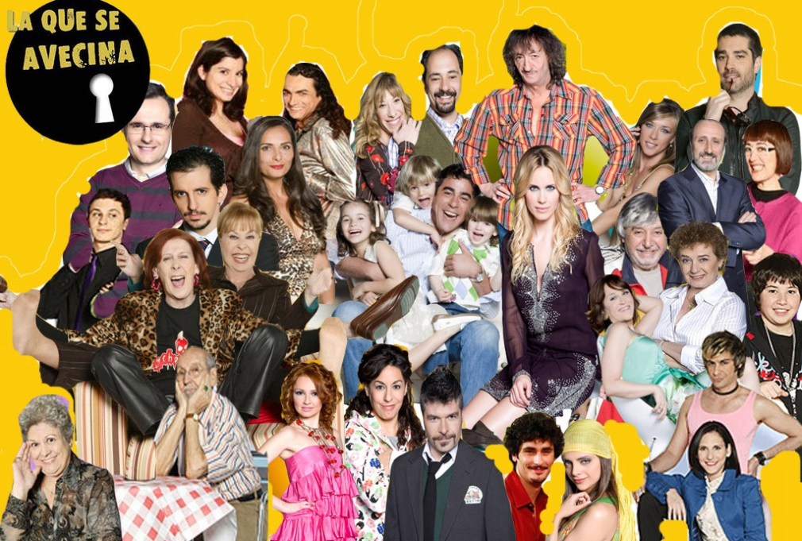
Judith
- la joven psicóloga apodada “La comecocos”.
- Antonio Recio la llama “guarrilla pelirroja”, repetido en todos los capítulos y que acaba siendo usado no sólo por él sino por Enrique en alguna ocasión en la que se hallaba enojado con ella.
- El señor Recio, también emplea términos como amargada, vieja y fea, con el objetivo obvio de minar el autoestima y la confianza de ella.
- Berta, la reprende como “ninfómana”
- Raquel le llama “cacho puta” y “niñata inmadura” y “caprichosa” cuando
- Su pareja, la apoda cariñosamente “cuchufleta”, además de apreciar su fogosidad y su “cuerpo para el pecado” en otras ocasiones, también la tilda de “inestable”, definiendo su personalidad como “bipolar”, y “orgullosa”.
- Vemos, así, que Judith es vista como un personaje sensual y peligroso, a la vez que desorientado, manipulador e inseguro.
Amador, cuya aspiración es ser un “vividor-follador”, esto es, tener mujeres siempre disponibles a mantener relaciones sexuales con él y tener un coche descapotable, eso sí, sin tener que trabajar o trabajando el mínimo posible. Una vida de lujo sin esfuerzo ni compromiso, el sueño que la televisión y el cine vende con mayor éxito.

- Amador es calificado con “inútil”, “burro”, “mentiroso”, “mal hijo”, “adúltero”, “adicto al sexo”, “parado”, “cornudo”, “impresentable”, etc., sobre todo por parte de su madre, Justi.
- Maite y sus compañeras de piso lo denominan a menudo como “gañán”.
- Amador resulta, como observamos, mal parado en el reparto de apelativos y se refuerza así su imagen de personaje fracasado y vago, por un lado, pero a la vez digno de lástima por su propia ignorancia y por la situación que tiene que manejar: trabajaba en un banco de donde le acabaron echando, su mujer le fue infiel y ahora tiene que cuidar de tres hijos suyos y un bebé, “Ojos de pollo”, que Maite tuvo con un ex-vecino y, para remate, ha de lidiar con su madre, que vive con él para ayudarlo a llevar la casa, pero de la que no puede deshacerse ni un instante para tener su propia vida, castigándole y propinándole temibles collejas a la menor ocasión.

Reyes, que además de mujer es lesbiana, por lo que todos los prejuicios tanto de género como los referentes a la sexualidad se ven concretados en ella.
- Antonio y Enrique, principales adversarios: “bollera loca”, “resentida”, “desviada” o “marimacho grosera”, refuerzan el estereotipo de lesbiana agresiva y masculina que odia a los hombres por una latente “envidia fálica”.
- Reyes, asume un papel combativo y defensivo frente a los hombres y un papel protector, romántico y paternalista frente a Araceli.

Raquel, “La Barbie”. Este apodo, institucionalizado ya en la estructura vecinal, viene a reflejar su actitud de niña buena pero que en mayor medida hace referencia a su físico, así como los demás apelativos que recibe, especialmente “pivón”.
- Javi le dice en una ocasión que para los chicos ella es la “estrecha”,
- frente a Maite que es el “putón”.
- Raquel es vista por una parte como sensata y poco accesible (en el plano sexual) y, por otra, como objeto de deseo de belleza casi inalcanzable (como la del mítico juguete de Mattel).
- Se nos presenta también como un personaje solidario y compasivo, propenso a ayudar a los demás, pero ambiciosa y cruel a la hora de conseguir sus objetivos, por ello, Nines, su prima, repite continuamente, como un mantra, “es que todas las rubias sois malas”.

Actividad en el aula
- ¿te gusta o te identificas con algún personaje de la serie y sus adjetivos? Explicas los motivos
- Cuáles son los adjetivos que menos te gustan y explica los motivos
- ¿te parecen reales y creíbles? ¿son exagerados y fuera de contexto? Explica motivos
- ¿Cuál es el propósito de la serie?
- Detecta el sexismo, el machismo, violencia… en los adjetivos calificativos

